임베디드 시스템 실습 lab14

2016310936 우승민

이번 exercise는 content provider을 사용하여 간단한 앱을 구현하는 것입니다.

먼저 layout 코드입니다.

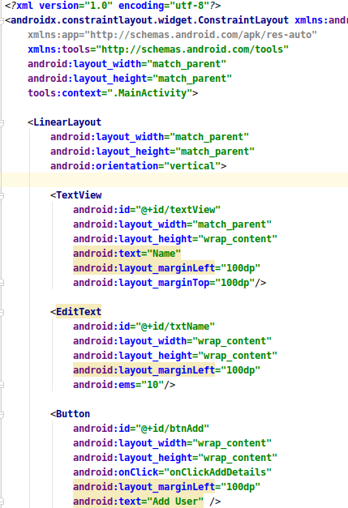

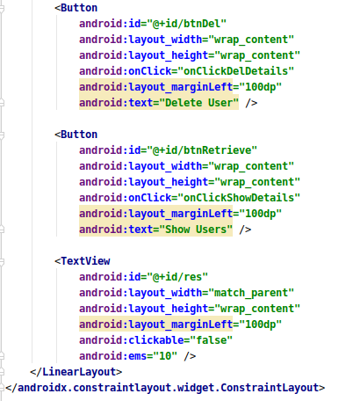

이름을 입력하는 EditText와 3개의 Button, 2개의 TextView로 이루어져 있습니다.

Manifest 코드입니다.

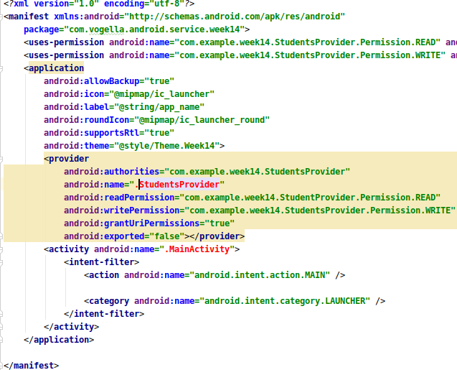

permission을 통해 read와 write 권한을 주고 중간에 provider을 넣었습니다.

Main Activity 코드입니다.

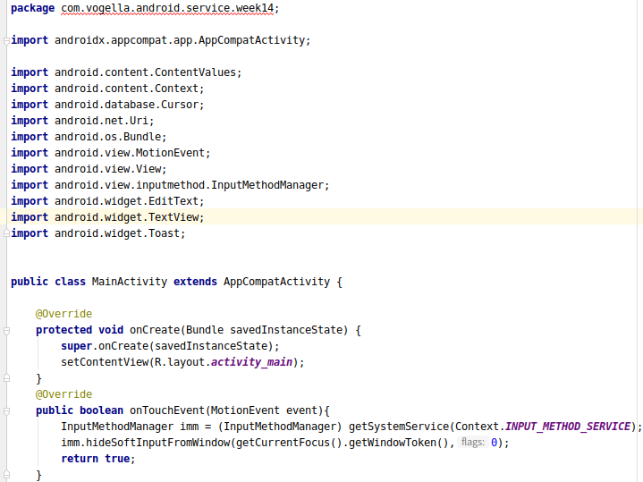

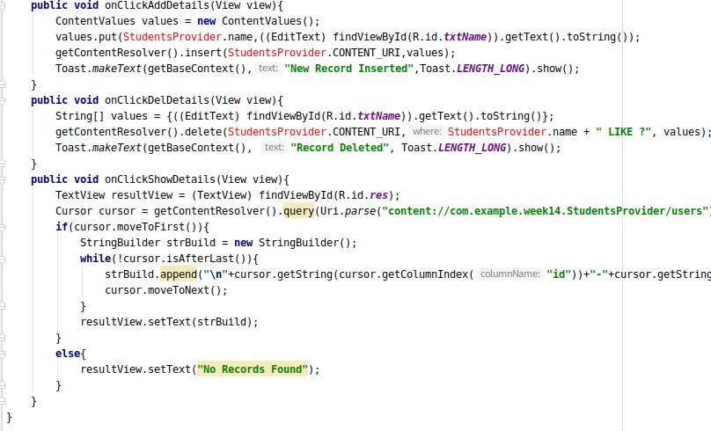

add, del, show 버튼 마다 각각 수행할 동작을 구분해주었습니다.

Students Provider 코드입니다.

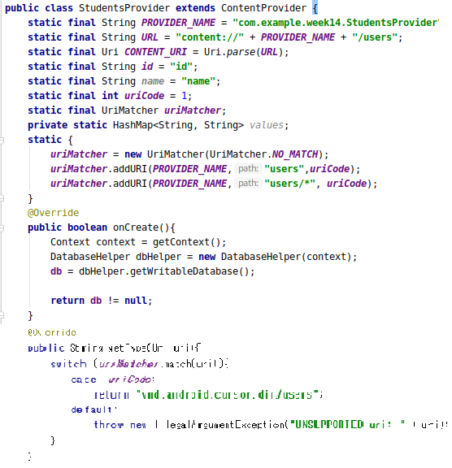

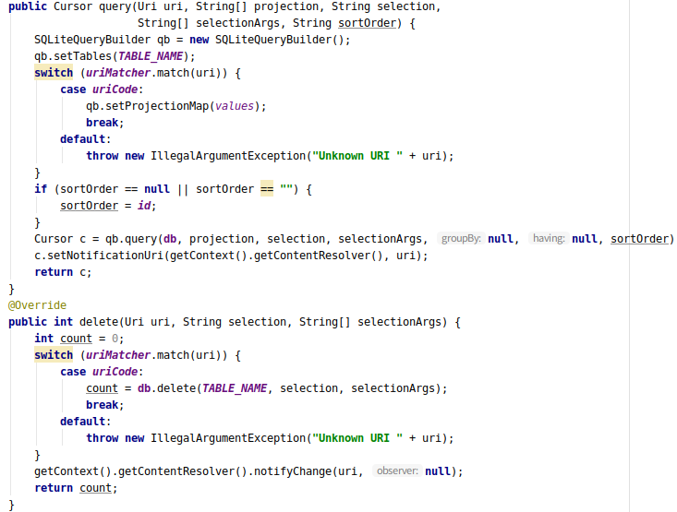

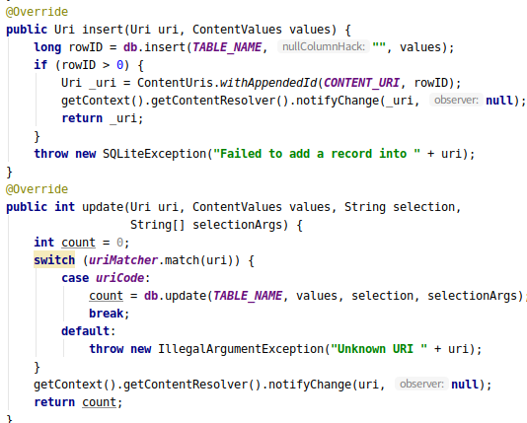

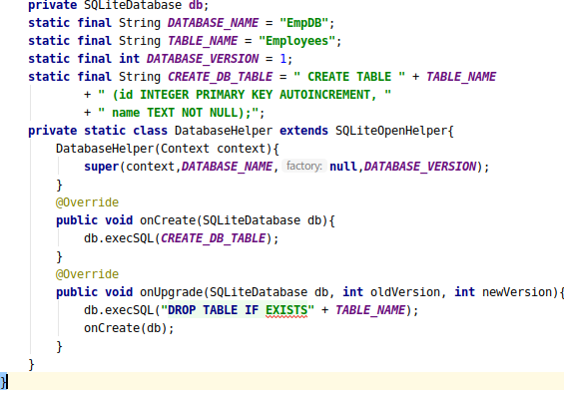

시연 화면입니다.

asdf 을 ADD 한 후 Show를 한 화면입니다.

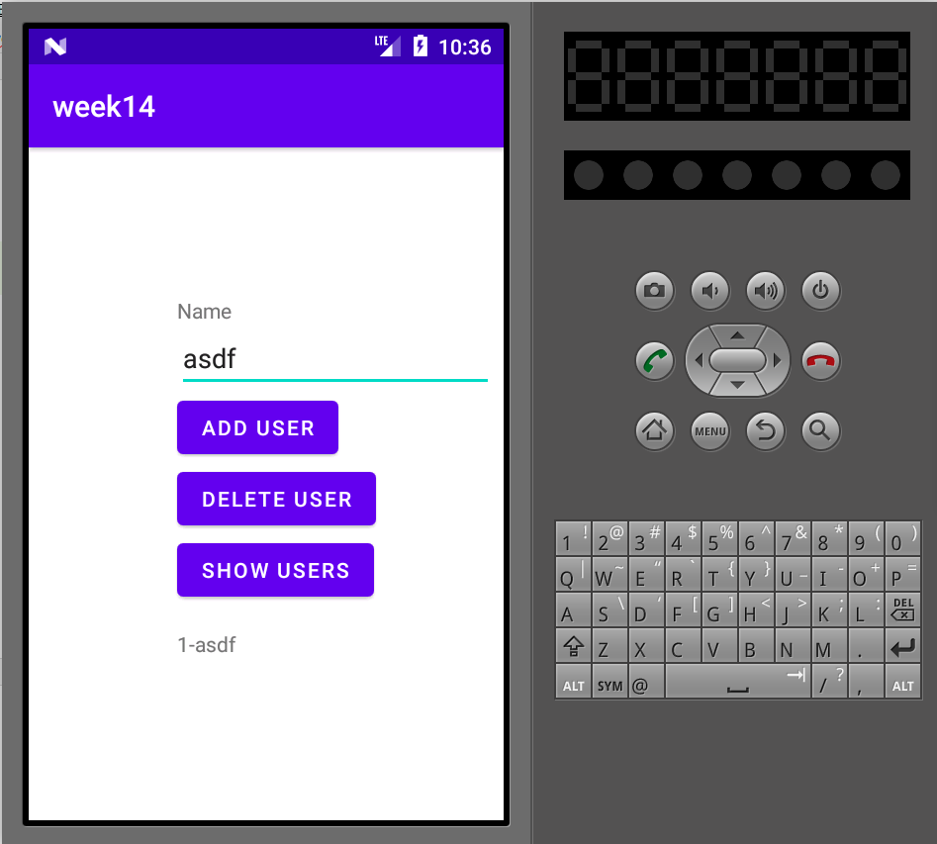

asdfzxcv을 추가하는 화면입니다.

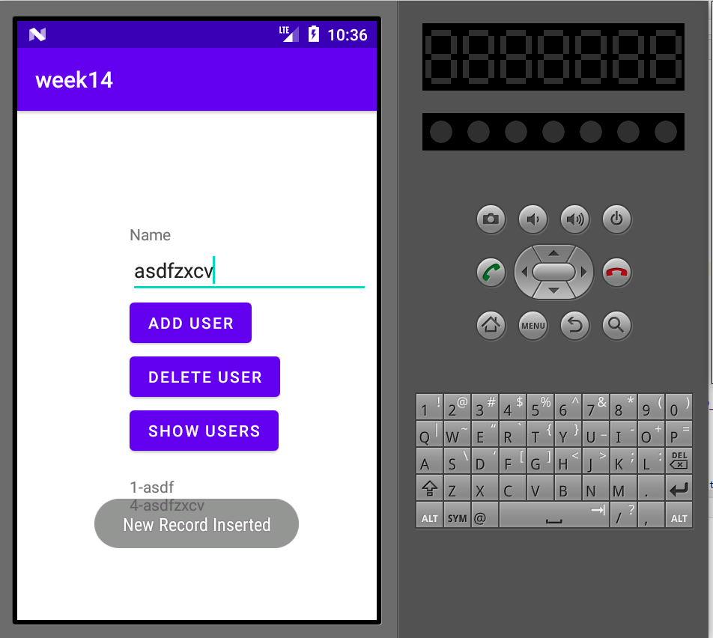

asdf을 지우는 화면입니다.

